

**Documentação do Site**



**Nome:**

Gabriel dos Santos Avelino

Jamilly Corrêa Silva

Diego

**São Paulo**

**2024**

**Sumário**

**Introdução 2**

**Homepage 3**

Header 4

Botão home 4

Botão de Agendamento de Consultas 4

Botão Cadastrar 5

Botão Fazer Login 5

Parte Introdutória 6

Especialidades e Médicos 7

Fale Conosco 9

Convênios Parceiros 9

Footer 10

**Tela de Cadastro de Paciente 12**

**Tela de Login 14**

**Dashboards 15**

Cliente 15

Calendário 15

Configurações de Usuário 15

Médico 16

Próximas Consultas 16

Configurações do Usuário 16

Administrador 17

Configurações do Usuário 17

Configurações do Usuário 17

**Tela de Esqueci Minha Senha 18**

**Alterar Senha 19**

**Alterar E-mail 20**

# 



# **Introdução**

O sistema do site da Clínica Salvino pode ser resumido pelas seguintes páginas: Home Page, Fale Conosco, Conheça Nossos Médicos, Tela de Cadastro, Tela de Login, Dashboards, Tela de Esqueci Minha Senha, Alterar Senha, Alterar E-mail, Cadastro de Cartões e Tela de Pagamento.

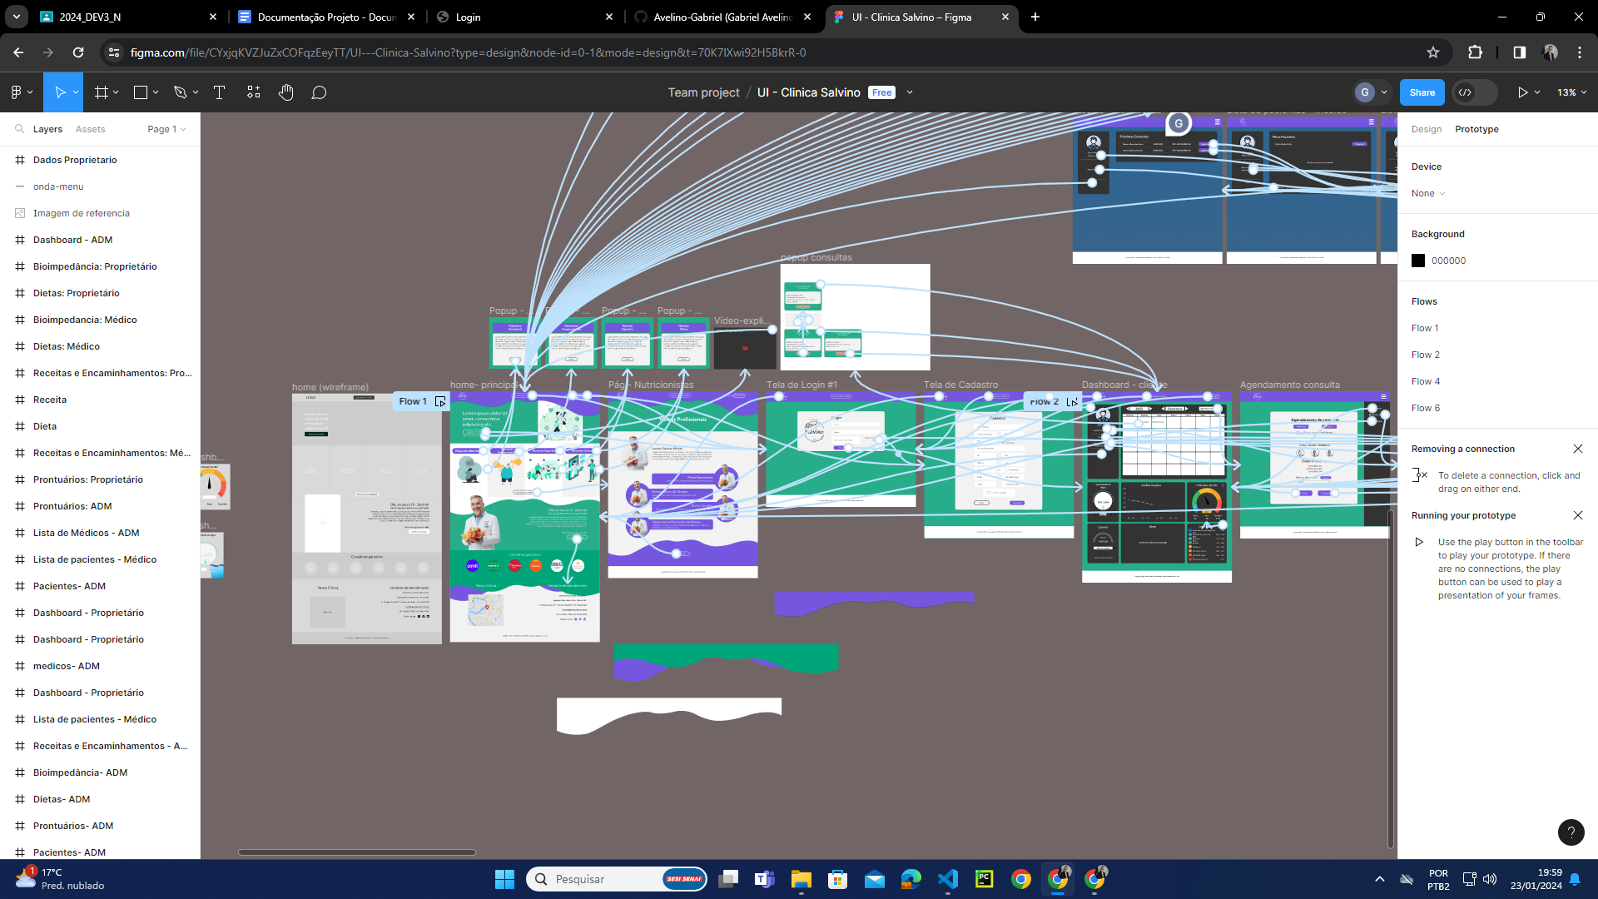

# 

# 

# **Homepage**

A página inicial do nosso sistema é a Homepage. Nessa página temos uma leve apresentação da clínica e de seu proprietário, além de ligações entre as outras páginas.

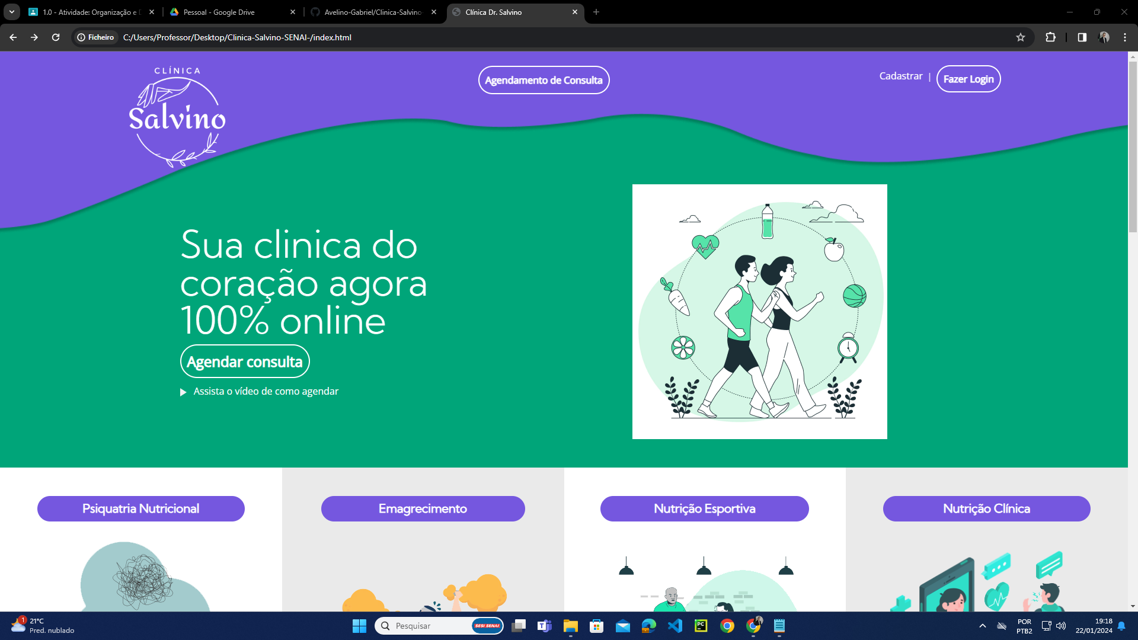

Na parte do header temos quatro botões: o logo da clínica que é nosso botão home, Agendamento de Consulta, Cadastrar e Fazer Login.

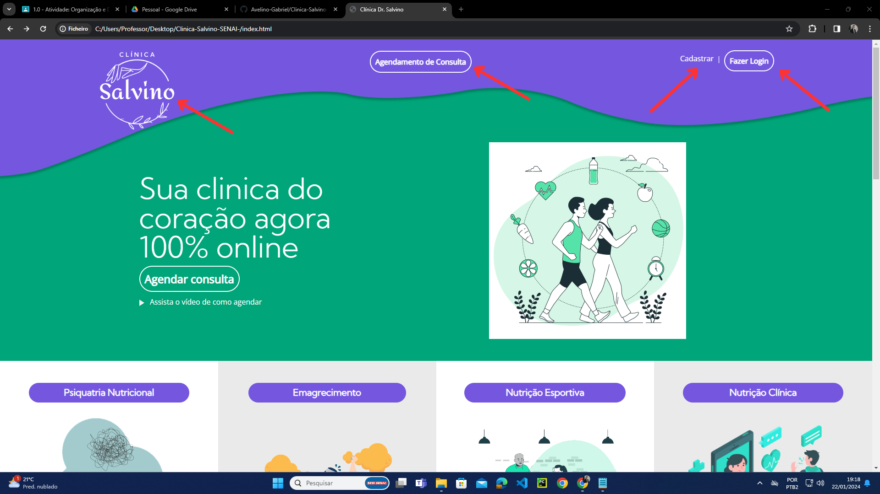

Já o restante da página é separado por seções, temos a parte introdutória, a parte de especialidades e médicos, a seção de fale conosco, a parte de convênios e por último o footer.

## **Header**

### Botão home

A logo é o nosso botão home, encaminha para a homepage, caso já esteja nela ele reseta a página.

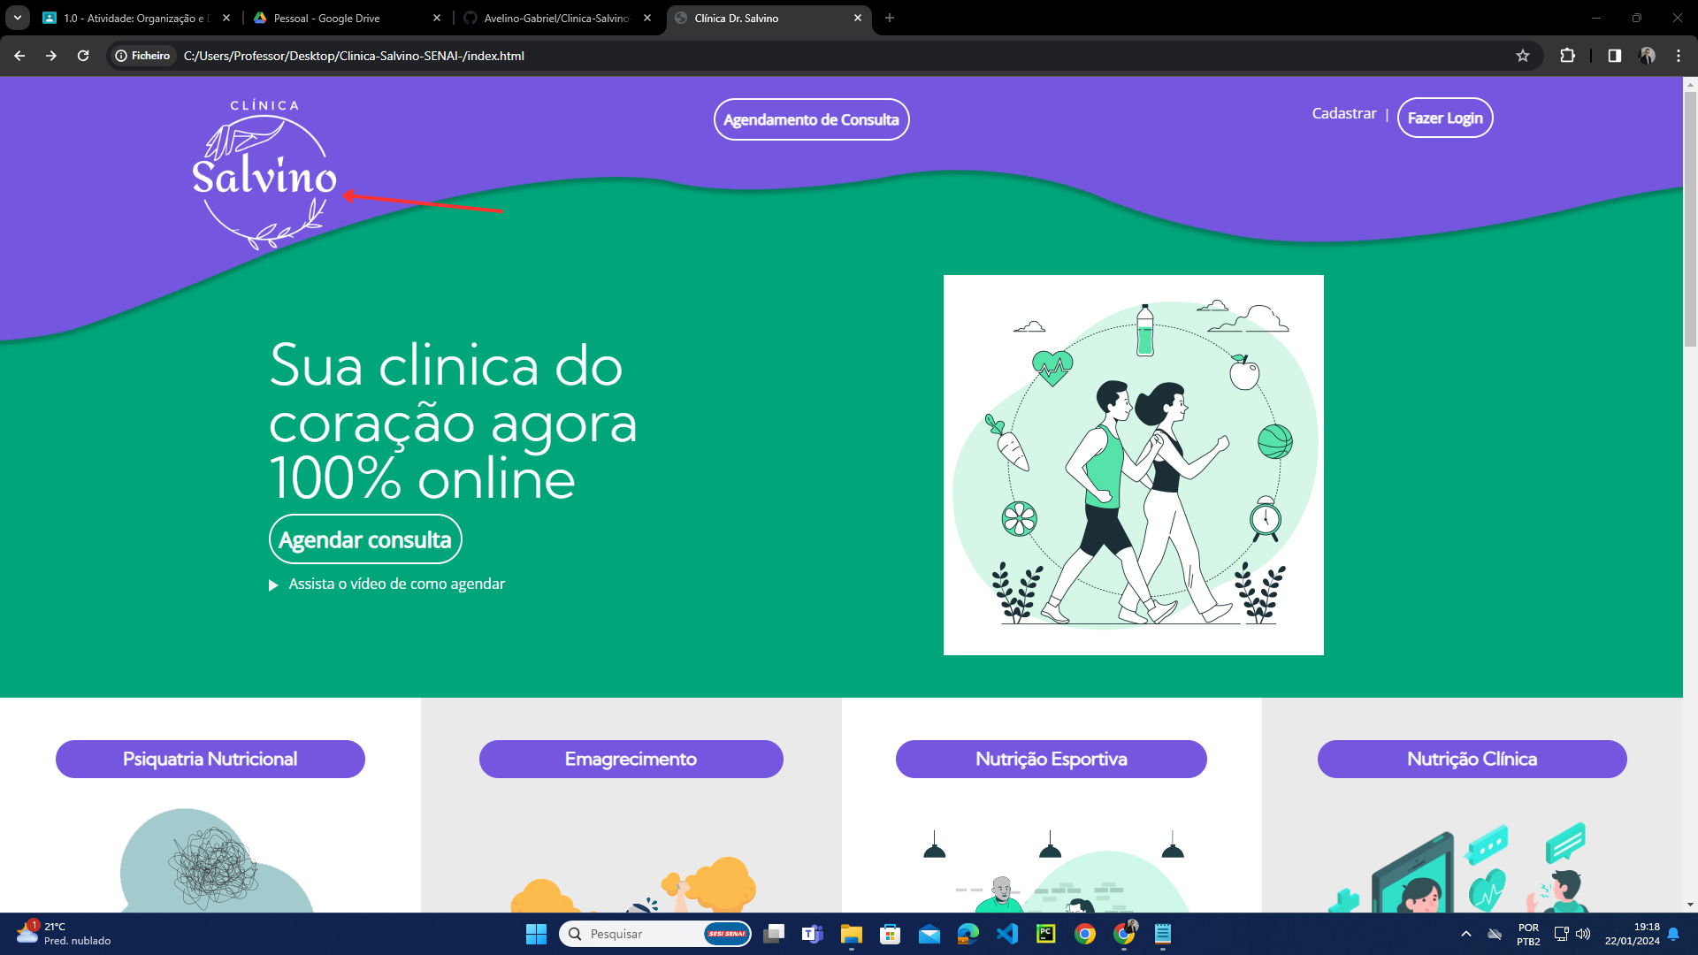

### Botão de Agendamento de Consultas

Ao clicar nesse botão, há duas opções, a primeira é se o usuário não estiver logado, ele abrirá a tela de login. Agora, se ele estiver logado, abrirá a tela de agendamento de consultas.

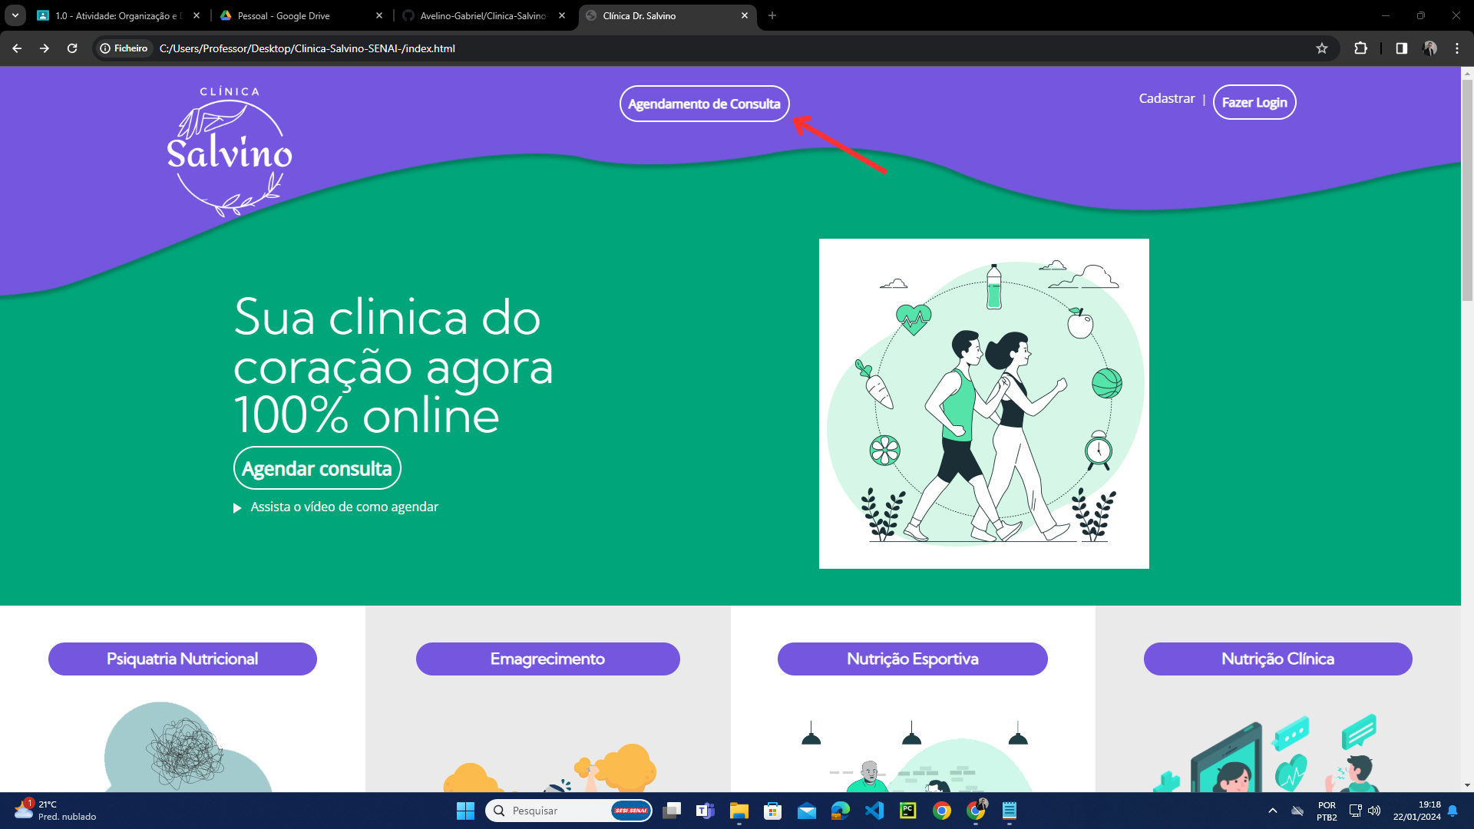

### Botão Cadastrar

Ele encaminha para a página de cadastro, onde o paciente poderá cadastrar sua conta. Caso o paciente esteja logado, ele não será exibido.

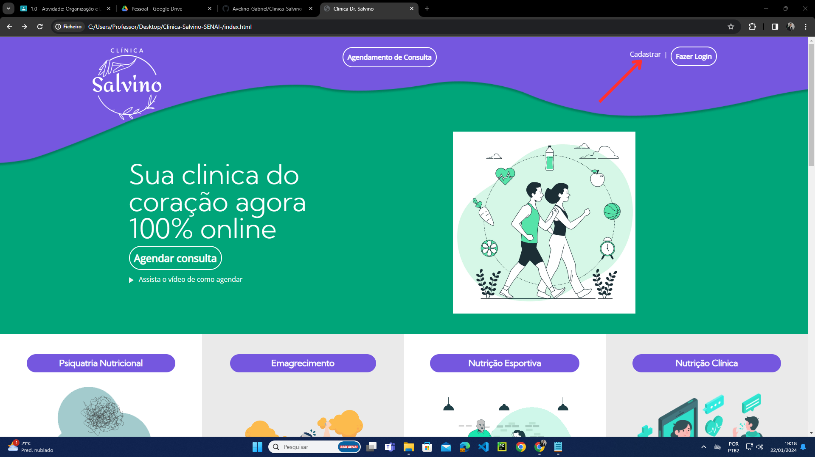

### Botão Fazer Login

Esse botão encaminha para a tela de Fazer Login, onde o paciente irá fazer seu login. Caso o paciente esteja logado, ele não será exibido.

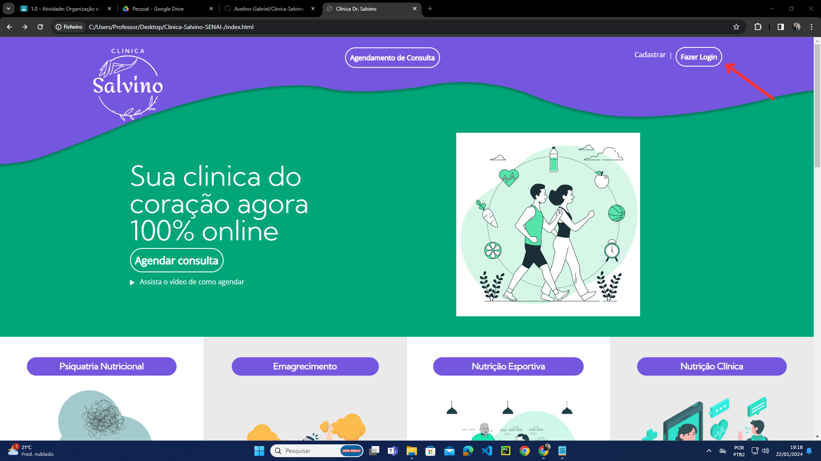

## **Parte Introdutória**

Na “Parte Introdutória", temos um botão de agendamento de consulta e um link que abre o vídeo de apresentação. O botão Agendar Consulta tem a mesma função do botão presente no header, se o paciente estiver logado, irá para a página de agendamento, já se não estiver logado, o usuário será encaminhado para a página de login.

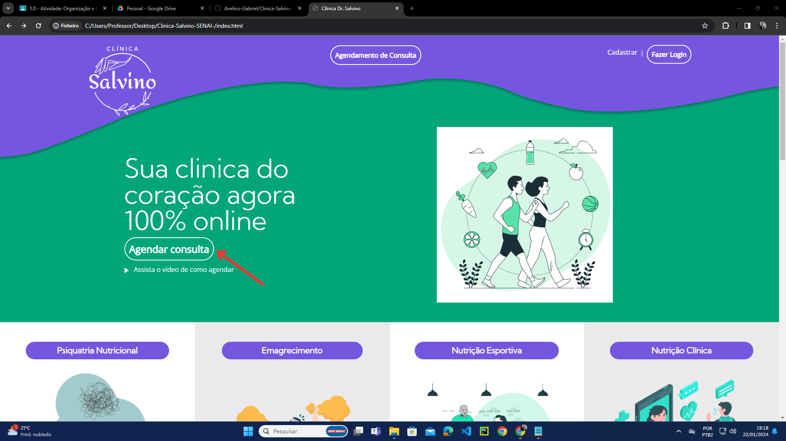

Abaixo do botão Agendar Consulta, também há um link que abre o vídeo de apresentação da clínica.

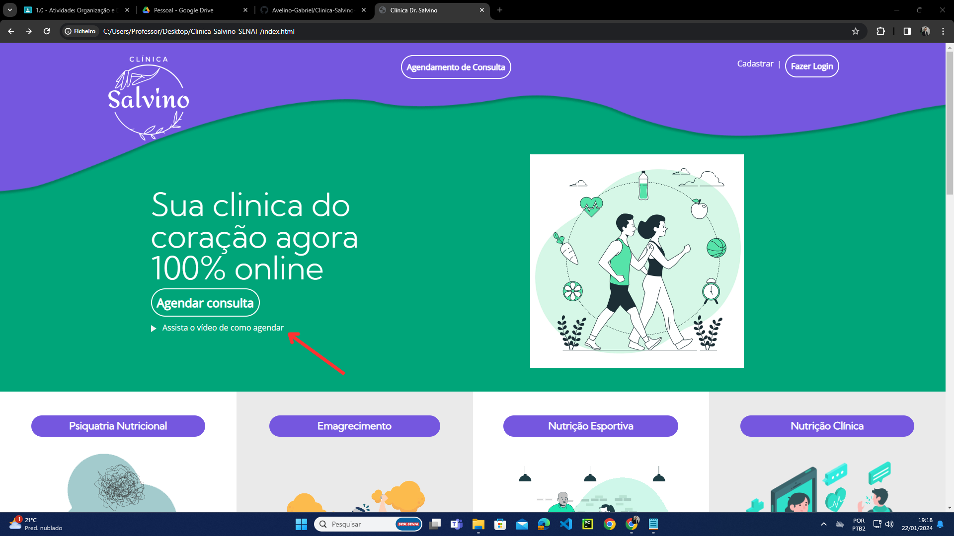

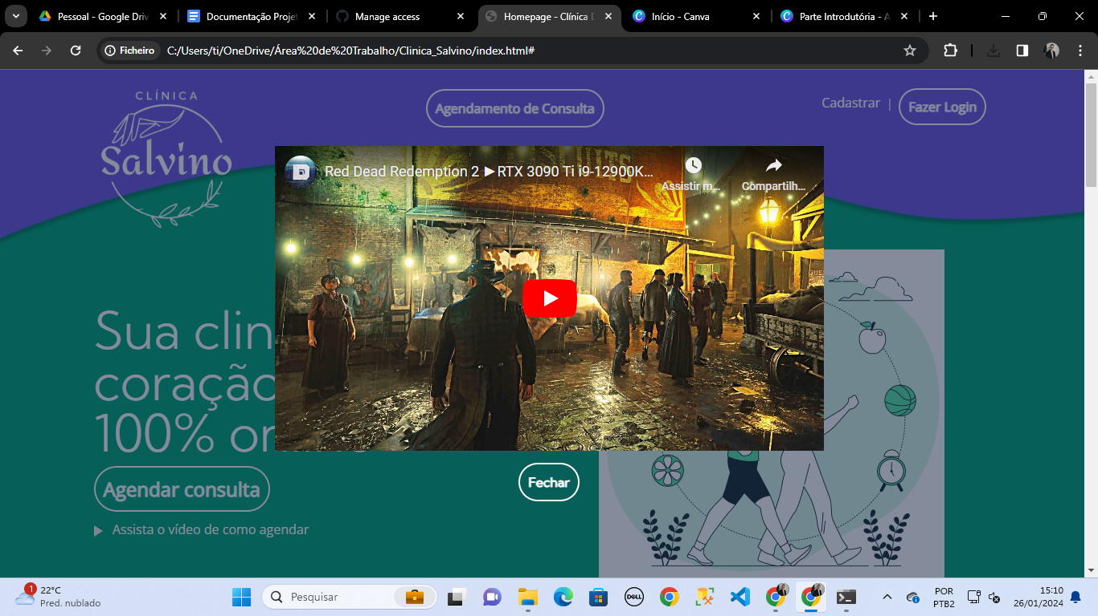

Você poderá usar o botão fechar para sair do pop up.

## **Especialidades e Médicos**

Essa seção é dividida em duas partes: na primeira temos os botões de nossas especialidades que abrem pop ups que possuem um pequeno resumo de cada especialidade. Em cada pop up há também um botão de fechar.

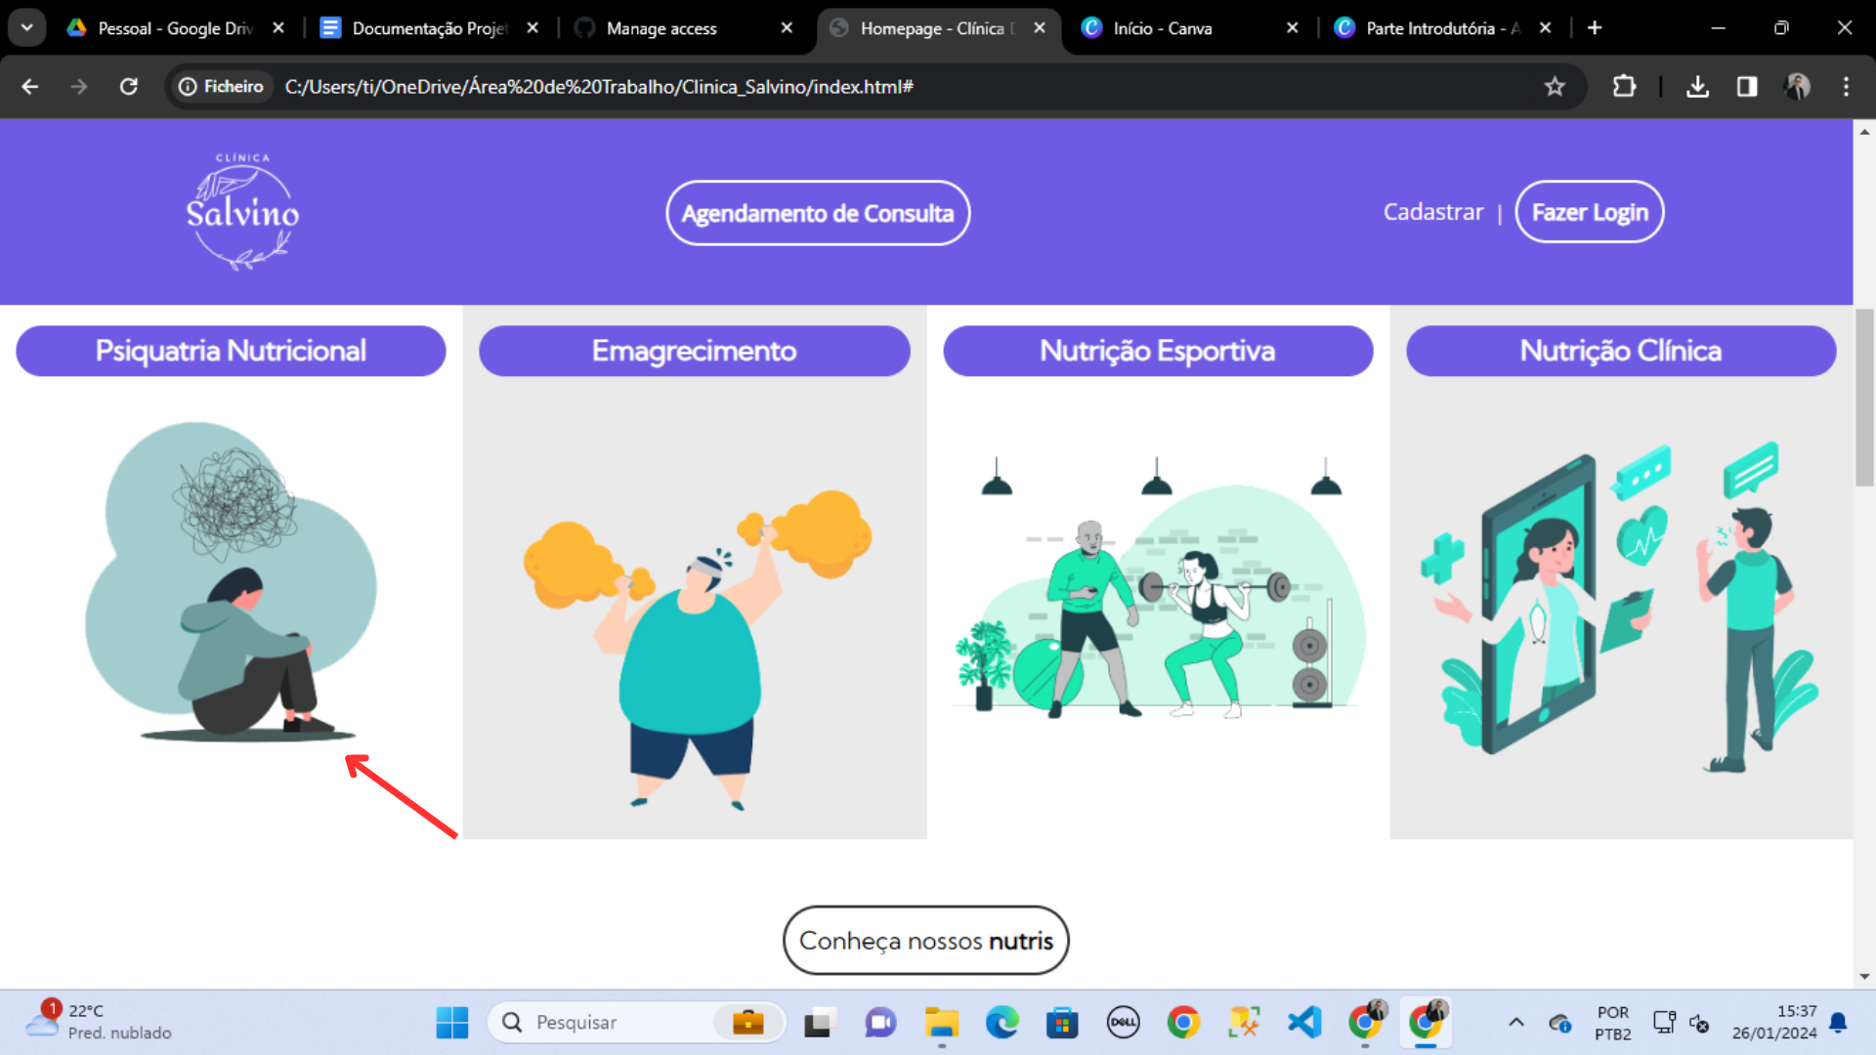

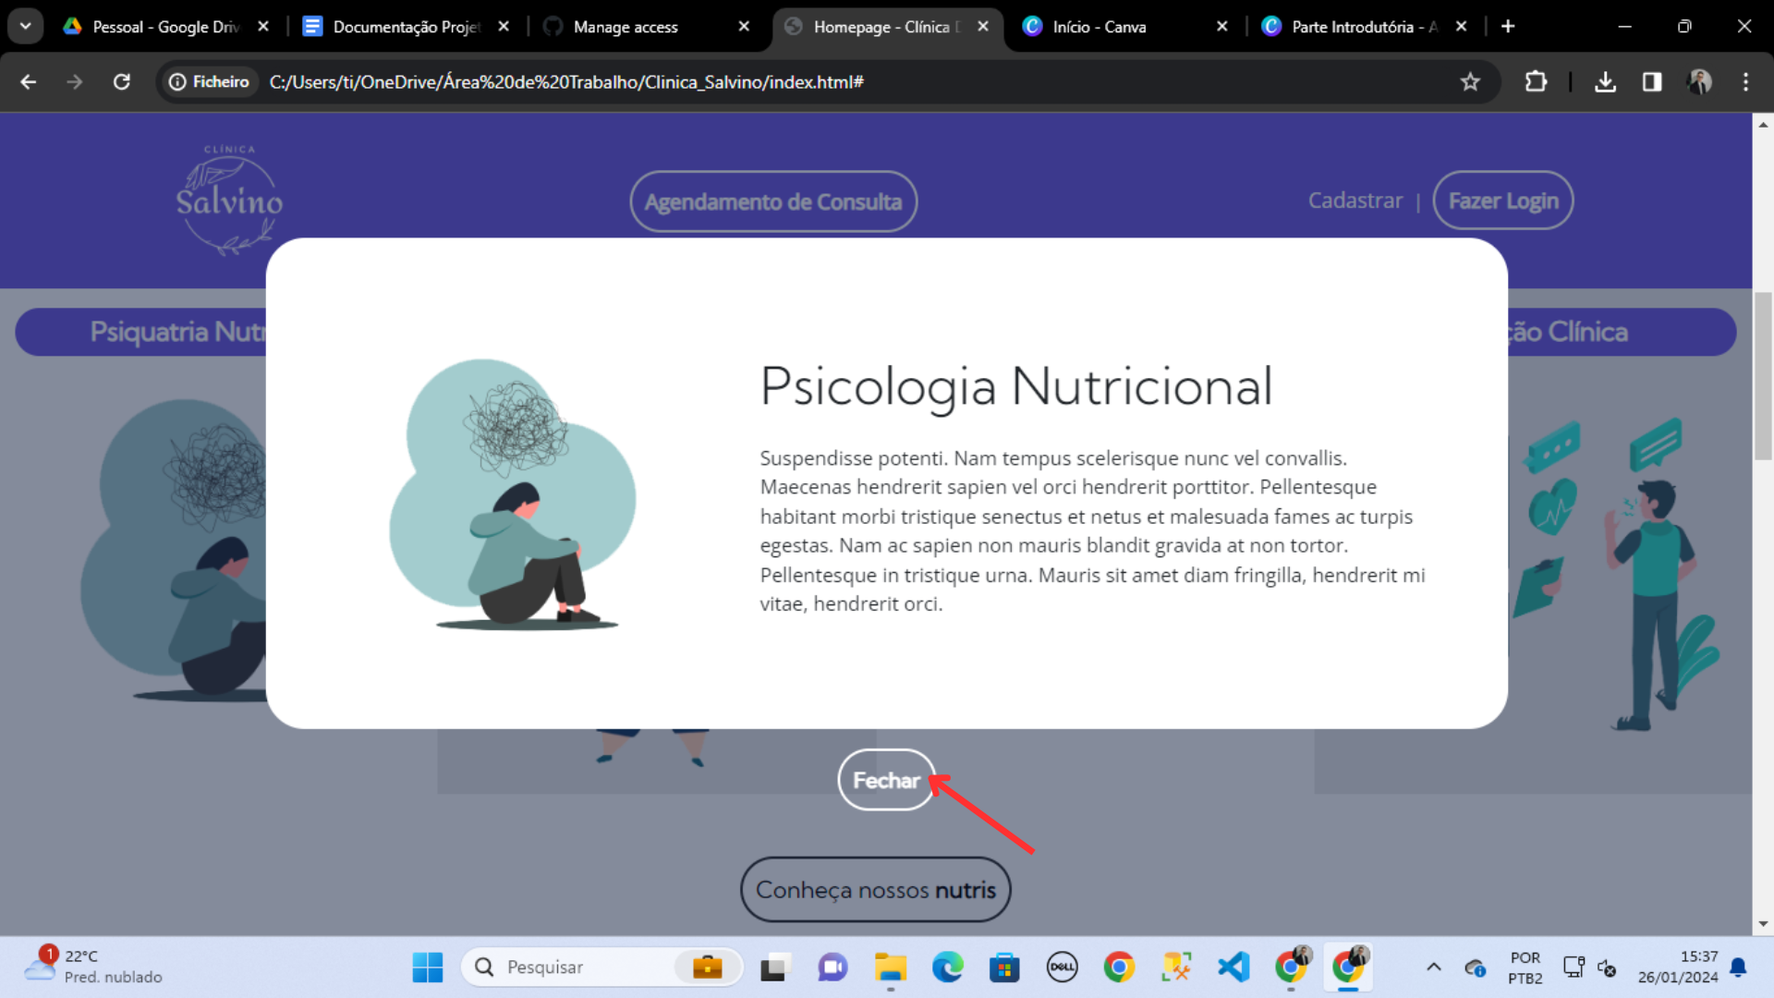

Já na segunda parte da seção de especialidades, há o botão “Conheça nossos nutris” que encaminha para a página onde há uma apresentação de nossos especialistas.

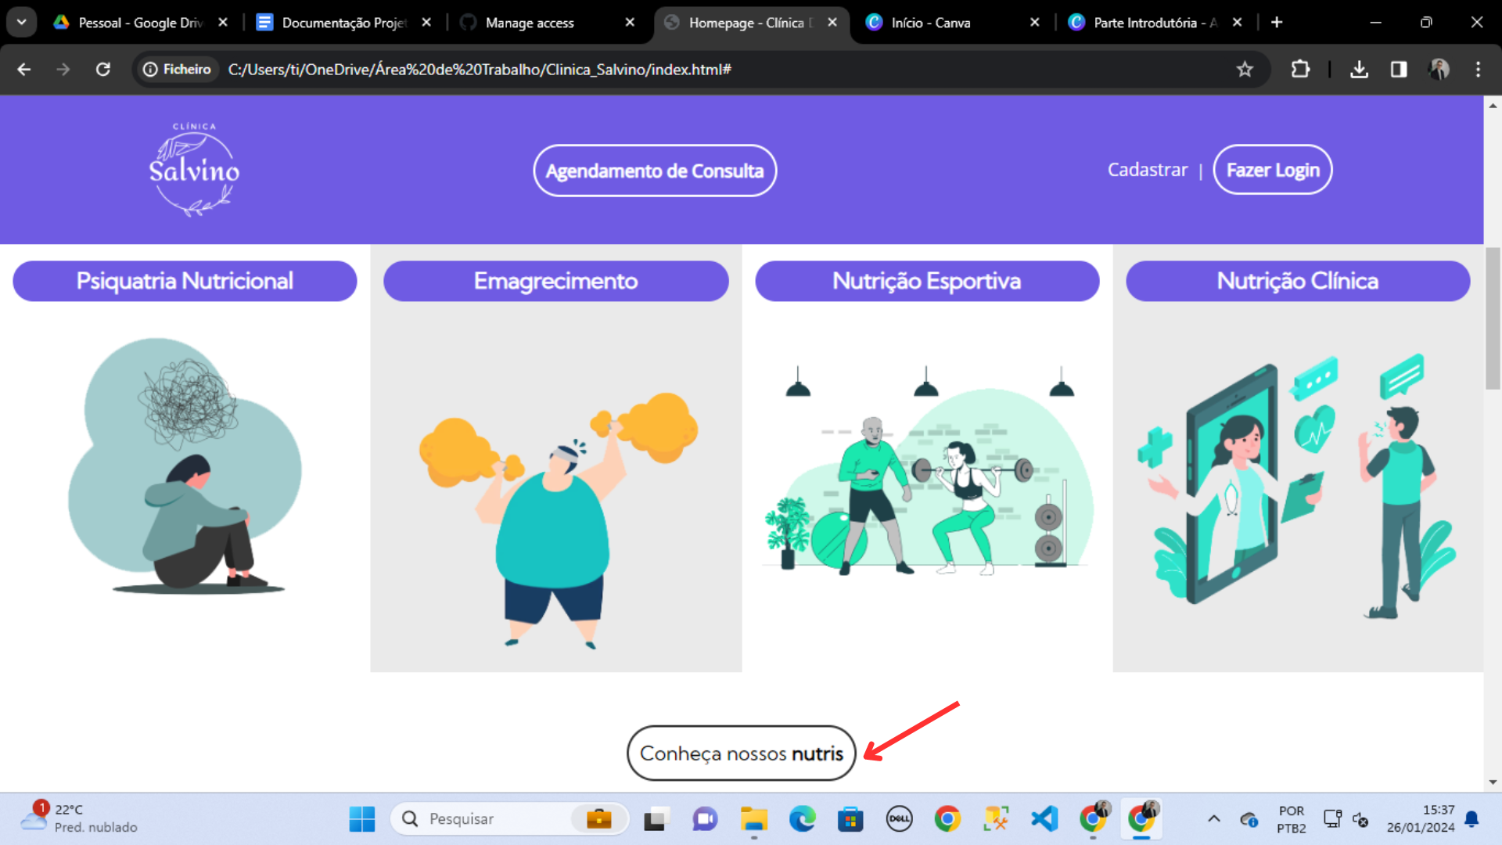

## 

## 

## **Fale Conosco**

Nessa seção temos um pequeno texto e um botão que encaminha para a tela de contato.

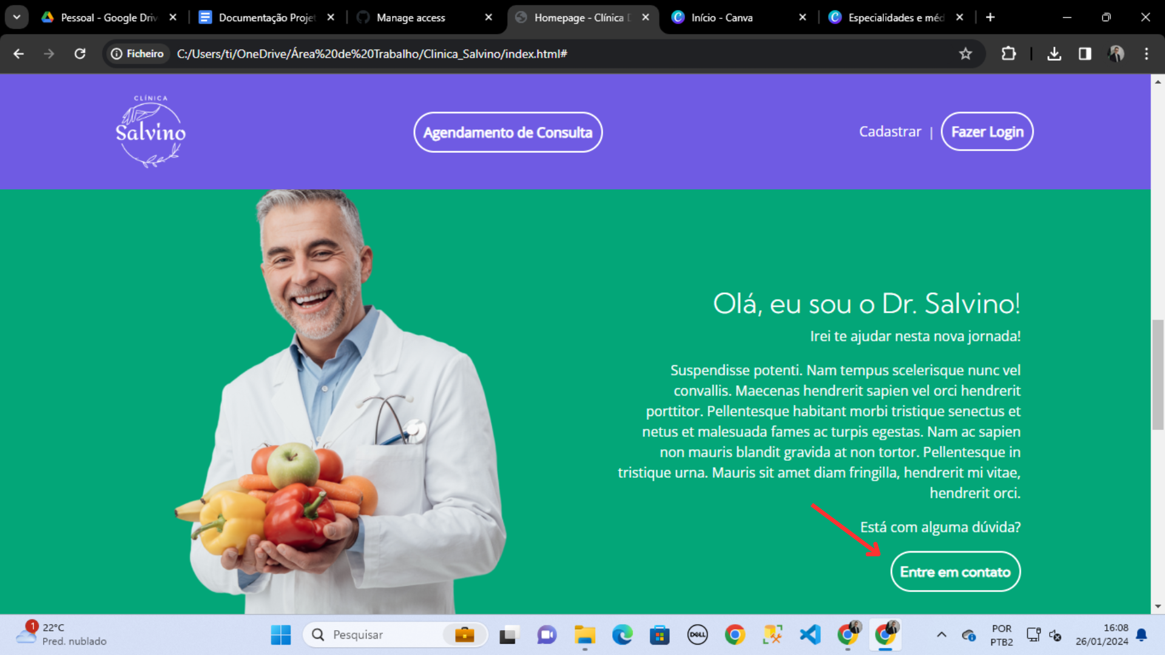

## **Convênios Parceiros**

Nessa seção temos botões que representam nossos convênios parceiros e encaminham até as páginas deles.

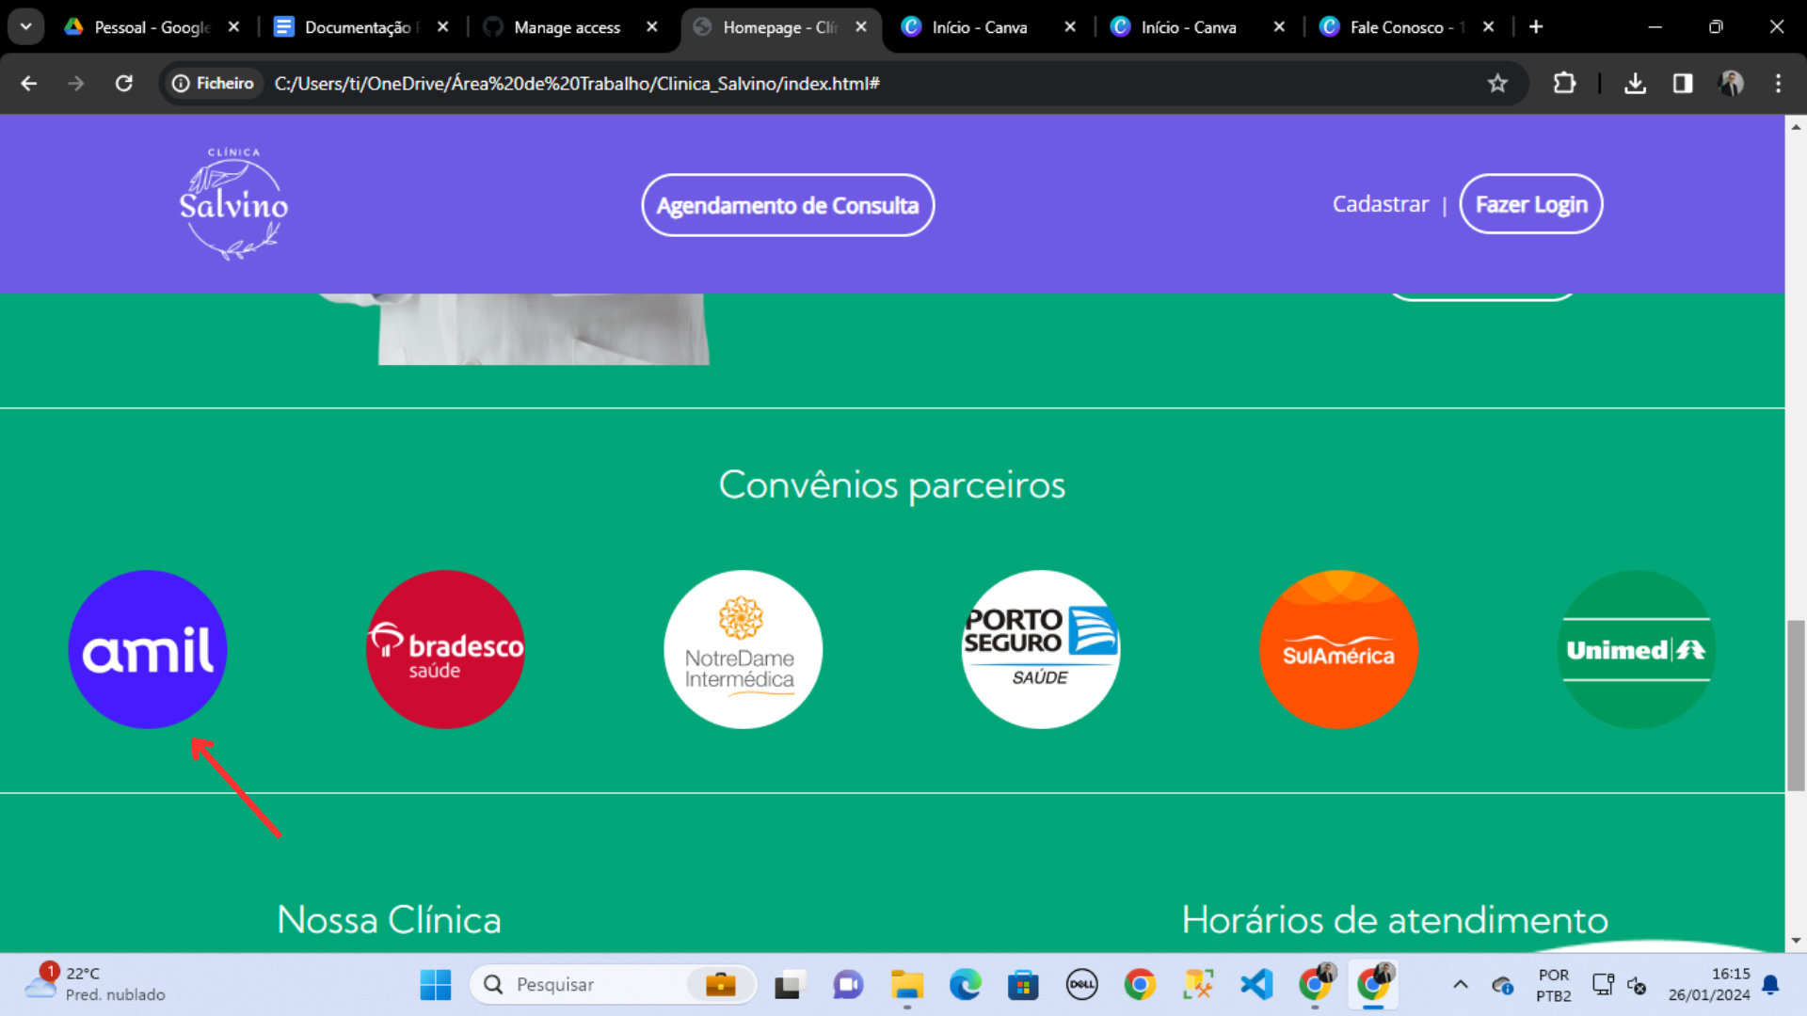

## **Footer**

Essa seção é dividida em três partes, a primeira possui um mapa interativo que mostra a região da nossa clínica.

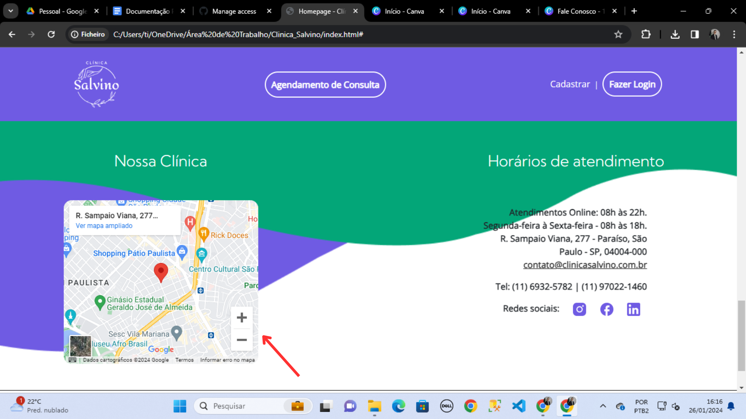

Já na segunda parte há nossas informações, nosso endereço e os botões que encaminham para nossas redes sociais.

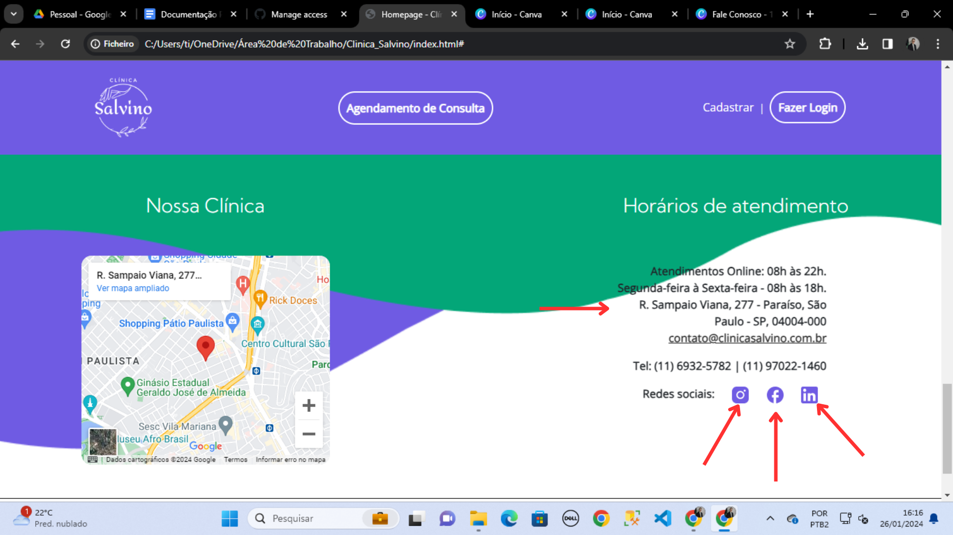

Agora, a última possui nossas informações de Copyright.

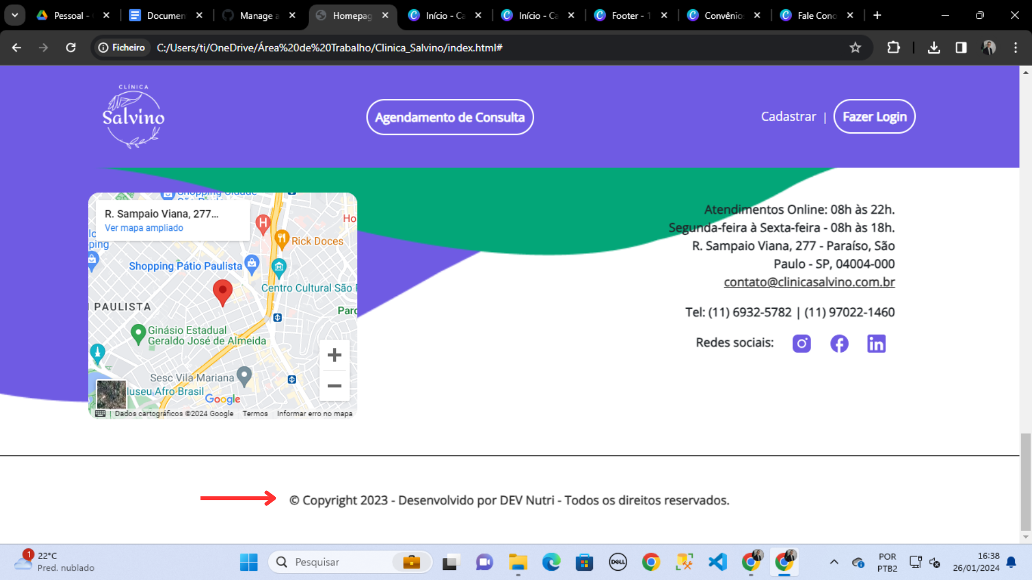

# **Tela de Cadastro de Paciente**

Após clicar no botão “Cadastrar” na home page,a seguinte tela de cadastro será exibida, nos quais possuem campos para serem preenchidos com os dados pessoais cliente, respectivamente sendo: Nome Completo, Data de Nascimento, RG, CPF, TEL, CEP, Endereço, Nº da residencia, Complemento, E-mail, confirmar E-mail, Senha, Confirmar Senha.

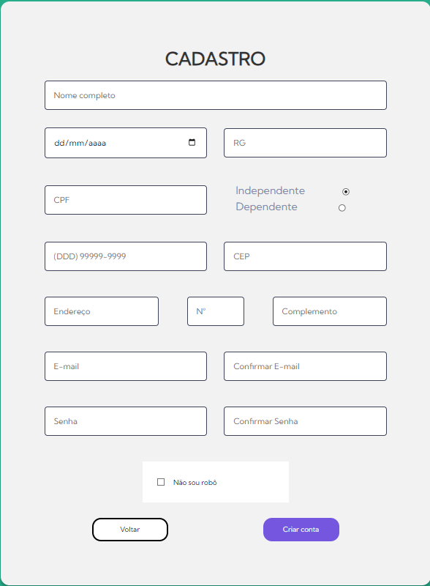

Se o paciente for Dependente, terá que preencher os campos: Nome do Responsável, RG do Responsável, CPF do Responsável como mostrado na imagem abaixo:

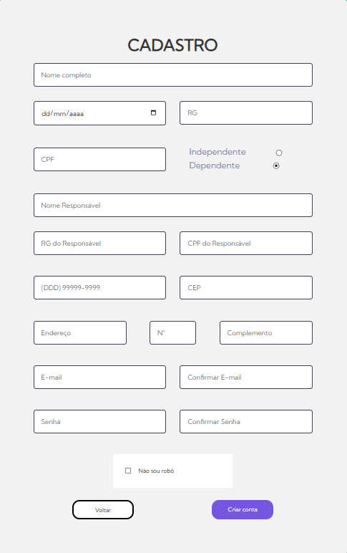

# **Tela de Login**

Ao clicar em “Login” na home page, o usuário será redirecionado a tela seguinte, na qual possui caixas de input de texto para ser inserido o E-mail de acesso do usuário e sua senha respectivamente, com uma checagem de reCAPTCHA. Possuindo encaminhamento rápido para caso o cliente tenha esquecido sua senha e se cadastrar caso ainda não possua um cadastro. Logo a baixo com o botão de voltar para que o usuário retorne para a página home e o de entrar com os dados informados nos campos acima.

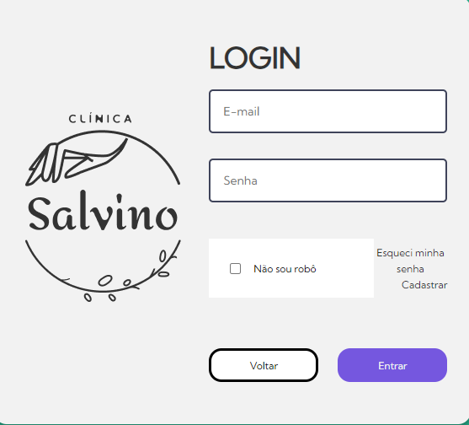

# 

# **Dashboards**

Cada tipo de conta possui acesso a uma página de dashboard com acesso fácil a alguns dados incluindo calendário, consultas agendadas para aquele dia ou futuro.

## **Cliente**

### Calendário

A tela de cliente possui um calendário onde o mesmo pode navegar e verificar os dias de consulta agendados nos botões de seleção de ano e de mês, podendo inclusive agendar novas consultas no botão “Agendar consulta”.

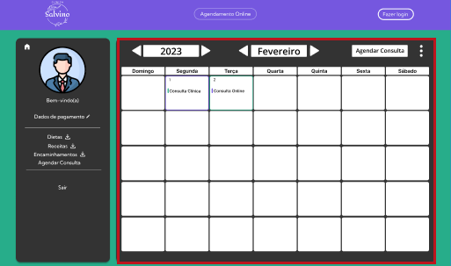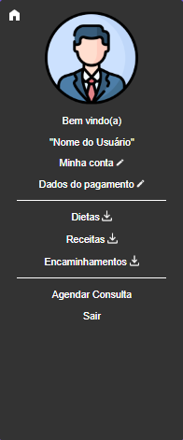

### Configurações de Usuário

Nessa dashboard é apresentado o nome do usuário logo abaixo da foto que é possível de ser editada. Logo abaixo o cliente tem acesso a “Minha conta” e “Dados de pagamento”, nos quais pode alterá-los a qualquer momento. Logo abaixo possui as Dietas, Receitas e Encaminhamentos, nos quais podem ser acessados e baixados em arquivos PDF. Enfim, outro atalho para que o cliente possa agendar uma consulta e o um botão de Sair, fazendo o logout da conta. A imagem de uma casinha pode ser vista no topo dessa dashboard, simbolizando atalho para a homepage.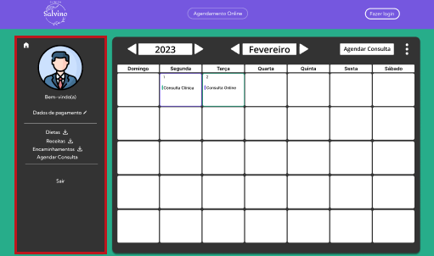

## **Médico**

### Próximas Consultas

Nesta dashboard é apresentada todas as consultas do médico, em ordem de data mais recente, onde possui o nome do paciente, data da consulta, CPF e um botão para abrir a ficha do paciente.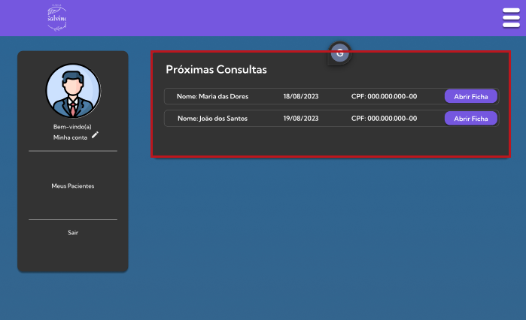

### 

### Configurações do Usuário

Nessa dashboard é apresentado o nome do usuário logo abaixo da foto que é possível de ser editada. Logo abaixo o cliente tem acesso a “Minha conta”. O médico consegue acessar a lista de pacientes em “Meus pacientes”. E o um botão de Sair, fazendo o logout da conta. A imagem de uma casinha pode ser vista no topo dessa dashboard, simbolizando atalho para a homepage.

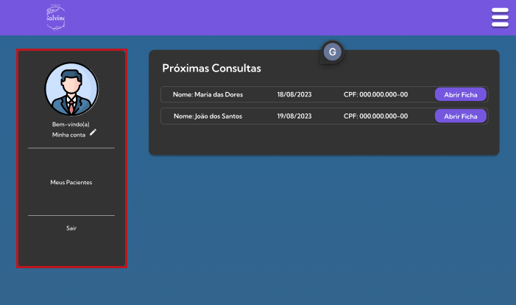

## **Administrador**

### Configurações do Usuário

Nessa dashboard é apresentado o nome do usuário logo abaixo da foto que é possível de ser editada. Logo abaixo o cliente tem acesso a “Minha conta”. O ADM tem acesso aos Dados do Pacientes, Dados de Médico, Abrir Ficha e Agendar Consulta nesta área. Podendo deslogar de sua conta ao clicar no botão de “Sair”.

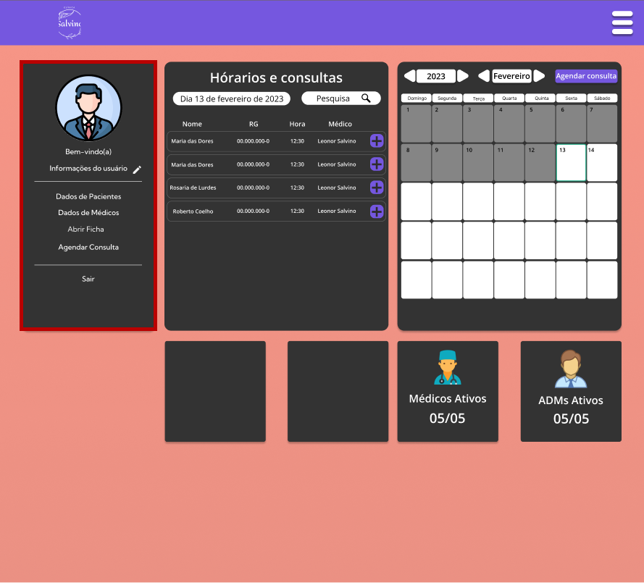

### Configurações do Usuário

Nessa dashboard é apresentado o nome do usuário logo abaixo da foto que é possível de ser editada. Logo abaixo o cliente tem acesso a “Minha conta”. O ADM tem acesso aos Dados do Pacientes, Dados de Médico, Abrir Ficha e Agendar Consulta nesta área. Podendo deslogar de sua conta ao clicar no botão de “Sair”.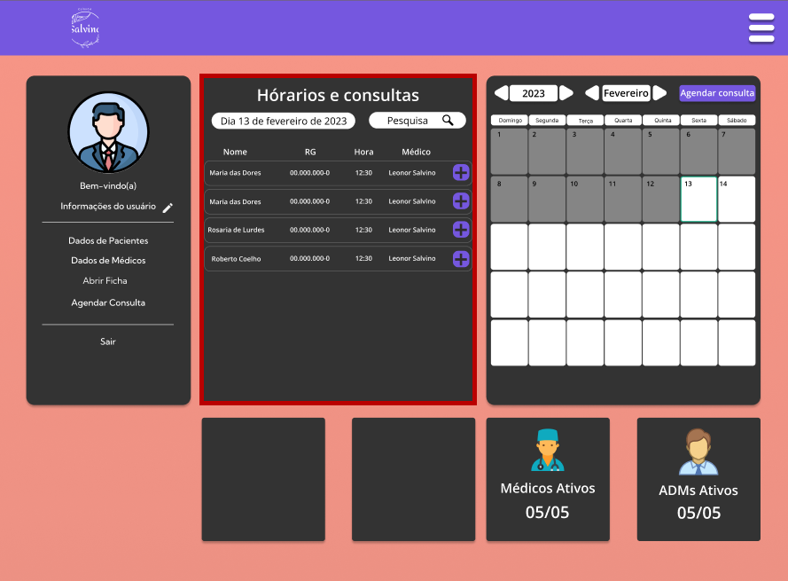

# **Tela de Esqueci Minha Senha**

Ao clicar no botão de “Esqueci minha senha” localizado na tela de login, o usuário será redirecionado para a tela ao lado, para que informe o e-mail da conta na qual deseja alterar a senha. Para que isso ocorra o cliente deve informar por qual forma de contato deseja receber o código de segurança para ser confirmada a veracidade do usuário, após escolher e receber o código, deverá ser informado no campo de Código de Segurança e em seguida passar pela verificação de reCAPTCHA. Com dois botões logo abaixo para voltar a tela de login ou continuar com o processo de alteração de senha.

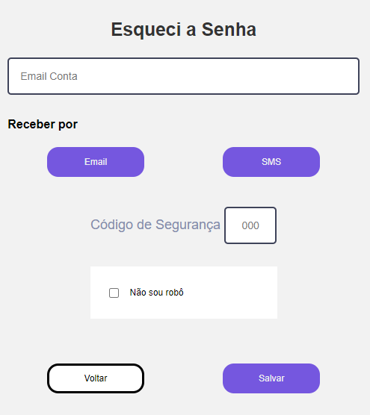

# 

# 

# **Alterar Senha**

Ao ser confirmado a veracidade do usuário, o mesmo será direcionado para a primeira imagem apresentada, no qual deve informar a nova senha e utilizá-la novamente para confirmar se os caracteres estão corretos no input de texto de “Confirmar Senha”. Uma verificação de reCAPTCHA é realizada e enfim o usuário pode salvar as alterações ou voltar para a tela anterior em que estava.

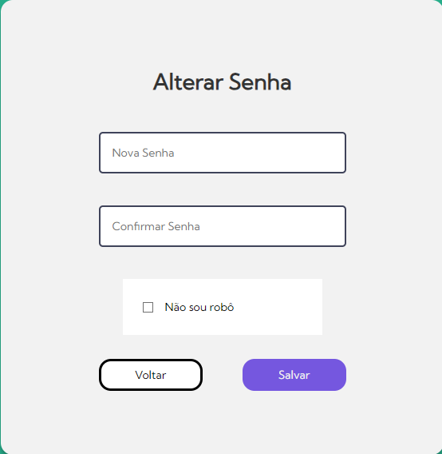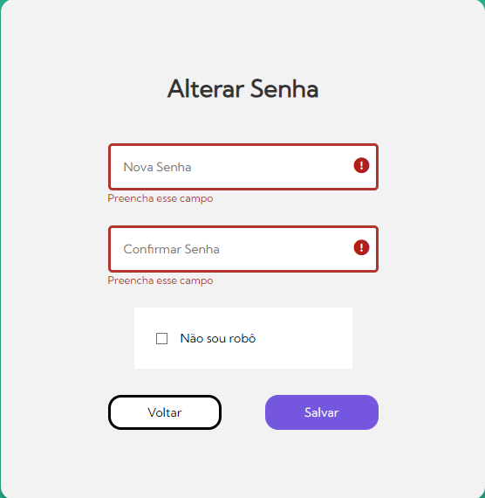

# **Alterar E-mail**

Ao usuário ir nas configurações de sua conta e clicar na opção de alterar e-mail, será encaminhado para a página da primeira imagem com os inputs de texto para informar o e-mail atual do usuário, e os seguintes para informar o novo e-mail e confirmar os caracteres. Logo abaixo um CAPTCHA e botões para retornar à página anterior ou salvar as 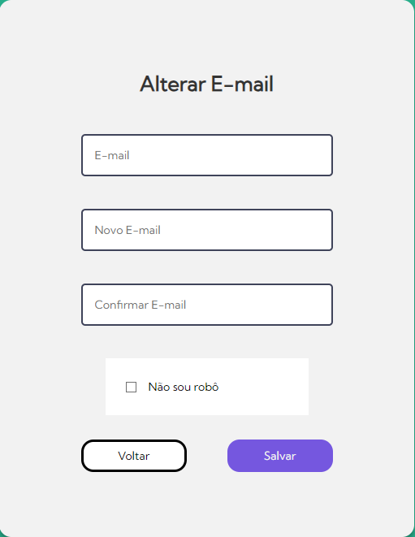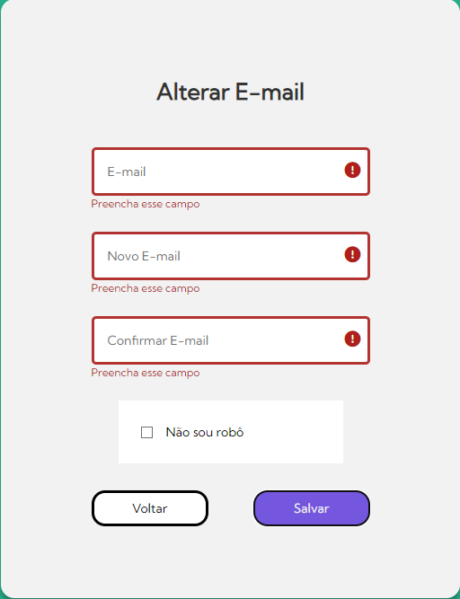alterações realizadas.